ENDESA ACTUALIZA INFOENERGÍA, UN SERVICIO PERSONALIZADO Y GRATUITO CON EL QUE ES POSIBLE AHORRAR UN 16% EN EL CONSUMO DE LUZ

- El futuro de la sostenibilidad pasa por alcanzar una mayor eficiencia energética en los hogares, encontrando un equilibrio entre un consumo de energía y el uso de los servicios básicos. Con algunos consejos personalizados es posible ahorrar 120 euros anuales en la factura de la electricidad y, a la vez, ayudar al planeta
- La herramienta está disponible online para los clientes residenciales que tengan la luz con Endesa y una potencia contratada inferior a 15 kW

Madrid, 13 de enero de 2023 – Endesa ha lanzado una nueva versión de infoEnergía, una herramienta digital de asesoramiento personalizado y gratuito para que las familias puedan controlar y gestionar mejor su consumo eléctrico. Este servicio es especialmente útil para controlar los gastos y mejorar la eficiencia energética como propósito para el año nuevo. La compañía estima que si los hogares aplican consejos personalizados de infoEnergía podrán ahorrarse alrededor de un 16% en el consumo de luz.
El servicio está disponible para clientes particulares con menos de 15 kW de potencia contratada y que tengan contrato con Endesa. De hecho, infoEnergía se lanzó en 2015, convirtiéndose en el primer servicio de información y asesoramiento para el control y gestión del consumo eléctrico. Ahora, la compañía energética ha actualizado y mejorado la herramienta con una simplificación, estructuración y enriquecimiento del contenido con el objetivo de mejorar la usabilidad y la experiencia de los clientes y, de esta forma, ayudarles a consumir de forma más eficiente, reduciendo su consumo de luz y, como consecuencia, su factura.
Endesa calcula que un hogar puede llegar a ahorrar de media unos 120 euros al año con algunos consejos como ajustar correctamente la temperatura del frigorífico, que implicaría un ahorro de 28 euros/año; cambiar la mitad de las bombillas de casa por otras de tipo led, que permitiría ahorrar otros 24 euros/año, o utilizar una bomba de calor como calefacción, que puede llegar a reducir el gasto de energía en un 70%.
En este sentido, una familia de 4 miembros (2 adultos y dos niños/as) podría ahorrarse unos 125 euros al año si sustituyese más de la mitad de su iluminación por tipo led, llenando el lavavajillas al máximo, quitando la escarcha del frigorífico, aprovechando el calor residual del horno o la vitrocerámica, reduciendo un 30% el uso del standby o utilizando el lavado en frío en la mitad de las lavadoras, para poner algunos ejemplos. Aplicando los mismos consejos, 2 personas adultas convivientes podrían ahorrarse unos 95 euros, lo que equivaldría a un ahorro energético superior al 16% en los dos casos.
Para acceder a infoEnergía el cliente tiene que estar dado de alta en endesa.com y acceder al área cliente. Una vez dentro del contrato de luz hay disponible un acceso directo (en la parte inferior izquierda de la pantalla) a la herramienta, donde hay información detallada para comprender el consumo de luz de forma sencilla e incluso comparar el consumo y la eficiencia energética con viviendas de características similares y con el consumo medio del barrio, municipio y provincia. Además, aquellos usuarios que completen el perfil de su vivienda tendrán acceso a mucha más información personalizada, como por ejemplo conocer cuánto consumen los electrodomésticos y el gasto asociado a cada uno de ellos; simular el ahorro que se conseguiría si se cambiaran por otros más eficientes; comparar su grado de eficiencia con el de los vecinos o incluso simular cambio de hábitos o de equipamientos para saber cuántos quilovatios y cuántos euros podrían ahorrarse.

¿Qué información contiene infoEnergía?
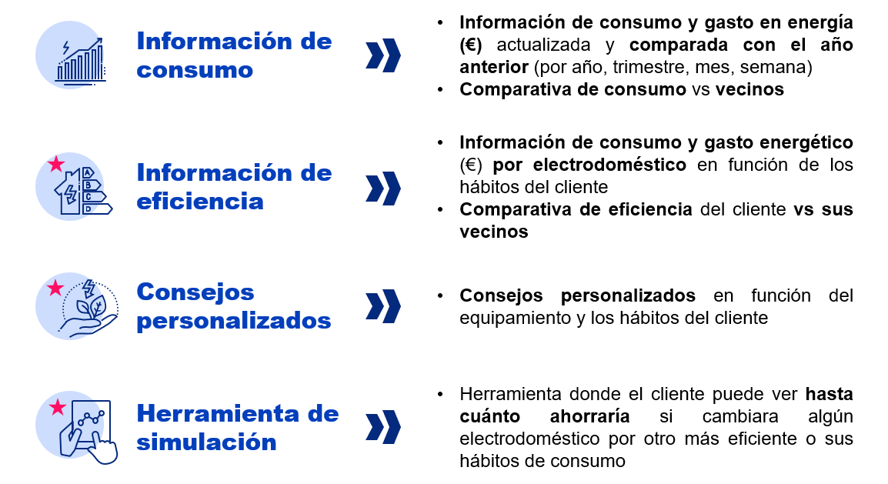

¿Qué es la eficiencia energética?
La eficiencia energética es la optimización del consumo de energía que nos permite alcanzar los mismos niveles de confort y calidad de vida con la implementación de mecanismos para ahorrar energía y evitar pérdidas durante todo el proceso.
En definitiva, la eficiencia energética busca un equilibrio entre un consumo de energía y el uso de los servicios básicos que necesitamos en nuestro día a día. Los avances tecnológicos en la producción de energía, su transporte y dispositivos que nos ayuden a ahorrar son fundamentales para lograr esa eficiencia energética.

Sobre Endesa

Endesa es la primera compañía eléctrica de España y la segunda en Portugal. Es, además, el segundo operador gasista del mercado español. Desarrolla un negocio integrado de generación, distribución y comercialización, y ofrece también, a través de Endesa X, servicios de valor añadido orientados a la electrificación de los usos energéticos en hogares, empresas, industrias y Administraciones Públicas. Además, se ha creado la nueva línea de negocio. Endesa X Way dedicada íntegramente a la movilidad eléctrica. Endesa está firmemente comprometida con los ODS de Naciones Unidas y, como tal, impulsa decididamente el desarrollo de energías renovables a través de Enel Green Power España, la digitalización de las redes a través de e-distribución, y la Responsabilidad Social Corporativa. En este último ámbito actuamos también desde la Fundación Endesa. Nuestro equipo humano suma alrededor de 9.260 empleados. Endesa forma parte de Enel, el mayor grupo eléctrico de Europa.

